|  |
| --- |
| rectángulo transparente de color |

|  |
| --- |
|  |

|  |  |
| --- | --- |
| INTEGRANTES:  Gonzalo Croft  Frederick Escobar |  |



T1-25-(50) - DESARROLLO FRONTEND - IF200IINF

DOCENTE: VICENTE ZAPATA

1.Aplica el uso de los principios y estándares de diseño UI/UX, utilizando una

documentación acorde a los procesos de la organización

1.1 Mockups Detallados:

Se diseñaron cuatro vistas principales que representan el recorrido del usuario dentro de la aplicación:

Inicio (Dashboard): Incluye todas las licitaciones, de todos los estados, del día actual, en el tirulo va indicando la cantidad de licitaciones al momento de visitar la página principal, incluye alertas y mensajes amigables al no encontrar registros, o demora al cargar la pagina

Detalle de Licitación: Cada registro, Muestra un Código Externo en forma de link, al hacer un click en este link nos redirige al detalle de la licitación consultada entregando Información ampliada, al final del detalle agregamos un botón para volver al listado.

Licitaciones: Listado con opciones de filtro separados por pestañas nombre, código, estado, fecha. En esta sección también agregamos el link a cada uno de los registros, y reutilizamos el componente DetalleLicitacion.jsx

Buscar Proveedor (por RUT): Formulario con validación e historial de participación.

Mockups: Se adjunta mockups, indicando cómo se comporta nuestra aplicación en diferentes dispositivos.

1.2. Jerarquía Visual y Estructura

El diseño sigue una jerarquía lógica basada en principios de percepción visual:

* Títulos en tipografía bold que guían la lectura y separan secciones.
* Espaciado generoso (entre bloques) que permite escaneo visual fluido.
* Iconografía alineada al texto para reforzar significado sin sobrecargar.
* Botones CTA con fuerte contraste (color primario azul) y colocación persistente.

Los resultados están alineado a una tabla donde se intercalan los colores de los registros para asegurar coherencia y adaptabilidad.

1.3. Identidad Corporativa y Diseño Visual

Se integraron elementos visuales que reflejan la marca Licitaseguro:

* Paleta de colores:
  + *Color primario:* Azul para confianza utilizados en botones y detalles y profesionalismo.
  + *Tonos neutros:* Gris claro, gris oscuro y blanco para balancear la interfaz.
* Tipografía: Se utilizó *Inter* por su excelente legibilidad en interfaces digitales.
* Iconografía: Sistema de íconos lineales, con estilo uniforme y significado inmediato.
* Componentes personalizados: Inputs con bordes redondeados, pestañas con sombra suave y botones con micro interacciones sutiles en cada hover.

1.4. Justificación Basada en UI/UX

Cada decisión de diseño responde a principios clave de experiencia de usuario:

* Consistencia visual: Reutilización de patrones reduce la carga cognitiva.
* Ley de proximidad y alineación: Agrupamos elementos relacionados para facilitar el reconocimiento.
* Feedback inmediato: Formularios y botones muestran estados (hover, loading, error, success).
* Accesibilidad: Contraste verificado, tipografía legible, estructura semántica clara.
* Diseño responsivo: Adaptado a pantallas móviles y tablets sin pérdida de funcionalidad.

1.5. Validación Interna del Diseño

El diseño pasó por una fase de validación estructurada:

* Sesión de revisión con equipo interno (validación entre cada uno de los integrantes del equipo).
* Prototipo navegable testeado por usuarios no técnicos. (familiares)
* Feedback recopilado mediante formulario y reuniones.
* Iteraciones aplicadas en base a la usabilidad observada (por ejemplo: se mejoró la página de búsquedas agregando las pestañas de Bootstrap con un diseño amigable , y se mejoró el contraste de los filtros).
* Checklist de cumplimiento de estándares UI/UX firmada al cierre del sprint de diseño.

2. Diseña interfaces que sean responsivas, evidenciando el uso de adaptar los diseños a múltiples dispositivos que tienen diferentes tamaños de pantallas

Las interfaces fueron diseñadas bajo principios de responsive design que garantizan una experiencia coherente y optimizada en distintas resoluciones, desde smartphones hasta monitores de escritorio.

Componentes flexibles: tabs, formularios y botones escalan su tamaño y padding según el dispositivo, priorizando la legibilidad y el toque táctil.

Tipografía adaptable: Se utilizan unidades relativas (rem, vw) para mantener proporción entre títulos y texto.

Navegación optimizada: El menú principal se transforma en hamburger menu en vistas móviles, liberando espacio y mejorando la concentración del usuario en la acción principal.

Se realizaron pruebas en resoluciones estándar (320px, 768px, 1024px, 1440px).

Mockups de cada vista fueron adaptados manualmente para mobile, tablet y desktop.

A continuación adjuntamos algunos capturas de pantalla de nuestra aplicación

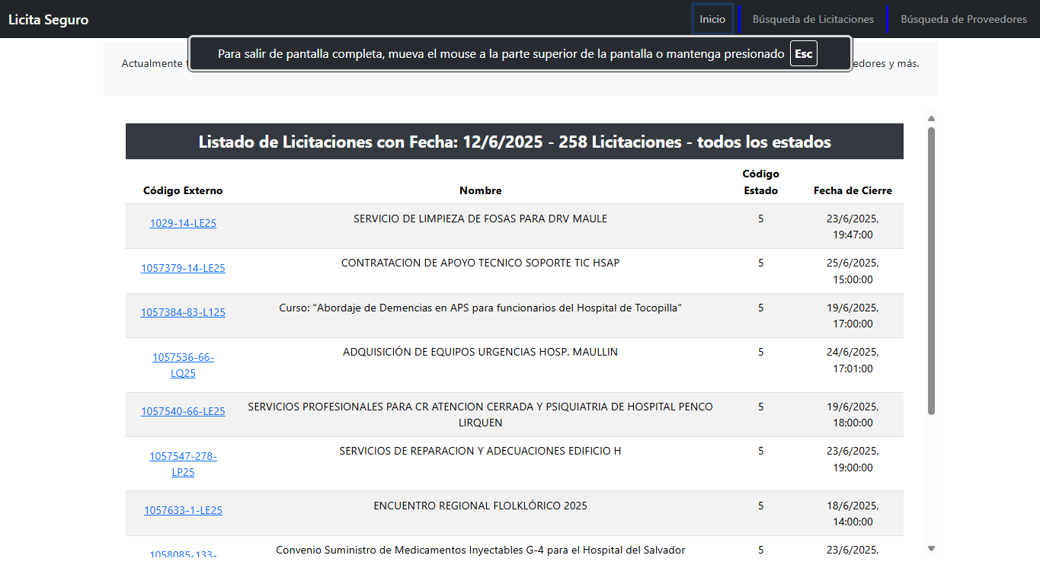 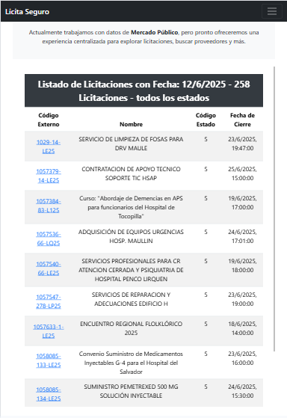

.3. Aplica la interactividad en el desarrollo mediante la creación de interfaces de

usuario que respondan de manera efectiva a las acciones del usuario a través de

la utilización de eventos.

Ejemplos de Eventos y Comportamientos Implementados

Eventos onClick en botones: Activan funciones de búsqueda, o navegación contextual.

Proporcionan feedback visual; animaciones sutiles, cambios de color en botones y loaders de Bootstrap (spinners)).

Eventos onChange: para validar el input del filtro por nombre de licitación. La validación permite letras, puntos, comas, espacios y acentos. Si el valor ingresado no es válido, se muestra un mensaje de error y el estado no se actualiza, este es un ejemplo de como se utilizó este evento en nuestro proyecto.

Envío asíncrono utilizando fetch para mantener una experiencia sin recarga de página

Eventos de navegación (onScroll, onResize):

4. Determina cuál es la validación de datos, implementando las funciones en formularios, asegurando la corrección de la entrada de datos.

Adjunto algunas capturas de pantallas, donde muestra un mensaje indicando que el input de nombre solo recibe letras puntos y coma

Acá se valida código de verificación, solo se permite letras, números y guion

Acá tenemos otro tipo de validación sol para efectos de pruebas se muestra un mensaje indicando que formato de Rut no corresponde, y muestra un ejemplo de un formato correcto

5. Formula una solución que incluye los conceptos de accesibilidad y usabilidad.

Simplicidad y claridad: Interfaces limpias que priorizan tareas principales y reducen fricción cognitiva. Textos breves y acciones claras.

Consistencia visual y funcional: Reutilización de patrones, iconos y etiquetas comunes que aceleran el aprendizaje del sistema.

Retroalimentación inmediata: Confirmaciones visuales (check, loaders, errores) tras cada interacción del usuario.

Prevención de errores: Validación de formularios en tiempo real con mensajes útiles y campos marcados con claridad.

Diseño adaptable: Componentes escalables que se reorganizan eficientemente en desktop, tablet y móvil.

6. Aplica el consumo de endpoints.

A continuación detallo los enpoint utilizados en nuestro proyecto

Por de código de licitación:

<https://api.mercadopublico.cl/servicios/v1/publico/licitaciones.json?codigo=1509-5-L114&ticket=F8537A18-6766-4DEF-9E59-426B4FEE2844>

Por todos los estados del día actual:

<https://api.mercadopublico.cl/servicios/v1/publico/licitaciones.json?ticket=F8537A18-6766-4DEF-9E59-426B4FEE2844>

Por estados

[*https://api.mercadopublico.cl/servicios/v1/publico/licitaciones.json?estado={estado}&ticket=F8537A18-6766-4DEF-9E59-426B4FEE2844*](https://api.mercadopublico.cl/servicios/v1/publico/licitaciones.json?estado=%7bestado%7d&ticket=F8537A18-6766-4DEF-9E59-426B4FEE2844)

{estados} de las licitaciones:

Publicada

Cerrada

Desierta

Adjudicada

Revocada

Suspendida

Todos (muestra todos los estados posibles antes señalados)

Por fecha y estado

[https://api.mercadopublico.cl/servicios/v1/publico/licitaciones.json?fecha=02022014&estado={estado}&ticket=F8537A18-6766-4DEF-9E59-426B4FEE2844](https://api.mercadopublico.cl/servicios/v1/publico/licitaciones.json?fecha=02022014&estado=%7bestado%7d&ticket=F8537A18-6766-4DEF-9E59-426B4FEE2844)

